**SISTEM INFORMASI PENYEDIA JASA PELATIHAN**

**DI PT SURYA SAFETY NUSANTARA**



**Disusun oleh :**

**Agung Dwi Leksono 3.34.19.1.01**

**Zulfan Ahmadi 3.34.19.1.26**

**PROGRAM STUDI TEKNIK INFORMATIKA**

**JURUSAN TEKNIK ELEKTRO**

**POLITEKNIK NEGERI SEMARANG**

**2022**

**SISTEM INFORMASI PENYEDIA JASA PELATIHAN**

**DI PT SURYA SAFETY NUSANTARA**



**Tugas akhir ini disusun untuk melengkapi sebagian persyaratan menjadi Ahli Madya**

**Disusun oleh :**

**Agung Dwi Leksono 3.34.19.1.01**

**Zulfan Ahmadi 3.34.19.1.26**

**PROGRAM STUDI TEKNIK INFORMATIKA**

**JURUSAN TEKNIK ELEKTRO**

**POLITEKNIK NEGERI SEMARANG**

**2022**

# **PERSYARATAN KEASLIAN TUGAS AKHIR**

Yang bertanda tangan di bawah ini, saya :

Nama / NIM / Kelas : Agung Dwi Leksono / 3.34.19.1.01 / IK 3B

Nama / NIM / Kelas : Zulfan Ahmadi / 3.34.19.1.26 / IK 3B

Jurusan : Teknik Elektro

Program Studi : Teknik Informatika

Menyatakan dengan sesungguhnya bahwa Tugas Akhir dengan judul **SISTEM INFORMASI PENYEDIA JASA PELATIHAN DI PT SURYA SAFETY NUSANTARA** yang dibuat untuk melengkapi sebagian persyaratan menjadi Ahli Madya pada Program Studi Teknik Informatika Jurusan Teknik Elektro Politeknik Negeri Semarang, sejauh yang saya ketahui bukan merupakan tiruan atau duplikasi dari Tugas Akhir yang sudah dipublikasikan dan atau pernah dipakai untuk mendapatkan gelar Ahli Madya di lingkungan Politeknik Negeri Semarang maupun di perguruan tinggi atau instansi maupun, kecuali bagian yang sumber informasinya dicantumkan sebagaimana mestinya.

|  |  |
| --- | --- |
|  | Semarang, Agustus 2022 |
| Mahasiswa,  Agung Dwi Leksono  NIM 3.34.19.1.01 | Mahasiswa,  Zulfan Ahmadi  NIM 3.34.19.1.26 |

# **HALAMAN PERSETUJUAN**

Tugas akhir dengan judul **SISTEM INFORMASI PENYEDIA JASA PELATIHAN DI PT SURYA SAFETY NUSANTARA** dibuat untuk melengkapi sebagai persyaratan menjadi Ahli Madya pada Program Studi Teknik Informatika, Jurusan Teknik Elektro Politeknik Negeri Semarang dan disetujui untuk diajukan dalam sidang ujian Tugas Akhir.

|  |  |
| --- | --- |
| Pembimbing I  Sukamto, S. Kom., M.T.  NIP. 197101172003121001 | Semarang, Agustus 2022  Pembimbing II,  Angga Wahyu Wibowo, S.Kom., M.Eng.  NIP. 199202052019031009 |
|  |  |
| Mengetahui,  Ketua Program Studi D3 Teknik Informatika  Idhawati Hestiningsih, S.Kom., M.Kom  NIP. 197711192008012013 | |

**HALAMAN PERNGESAHAN**

Tugas akhir dengan judul **SISTEM INFORMASI PENYEDIA JASA PELATIHAN DI PT SURYA SAFETY NUSANTARA** Telah dipertahankan dalam ujian wawancara dan diterima sebagai syarat menjadi Ahli Madya pada Program Studi Teknik Informatika Jurusan Teknik Elektro Politeknik Negeri Semarang pada tanggal Agustus 2022.

|  |  |  |  |
| --- | --- | --- | --- |
| Penguji I,  Tri Raharjo Yudantoro S.Kom., M.Kom.  NIP. 196810252000121001 | Penguji II,  Liliek Triyono, S.T., M. Kom.  NIP. 198404202015041003 | | Penguji III,  Slamet Handoko, S.Kom., M.Kom  NIP. 197501302001121001 |
| Ketua Penguji,  Mardiyono, S.Kom., M.Sc.  NIP. 197403112000121001 | | Sekretaris,  Muhammad Irwan Yanwari, S.Kom.,M.Eng.  NIP. 199001072019031020 | |
| Mengesahkan  Ketua Jurusan Teknik Elektro,  Yusnan Badruzzaman, S.T.,M.Eng  NIP. 197210271999031002 | | | |

TIM PENGUJI

# **ABSTRAK**

*Agung Dwi Leksono dan Zulfan Ahmadi. “Sistem Informasi Penyedia Jasa Pelatihan di PT Surya Safety Nusantara”, Tugas Akhir DIII Program Studi Teknik Informatika, Jurusan Teknik Elektro, Politeknik Negeri Semarang, dibawah bimbingan Sukamto, S. Kom., M.T. dan Angga Wahyu Wibowo, S.Kom., M.Eng., Agustus 2022, .*

Dalam rangka meningkatkan kinerja karyawan, pelatihan sangat dibutuhkan agar pengetahuan, kemampuan, dan keterampilan dapat sesuai dengan tuntutan pekerjaan. Sebagai badan perusahaan penyedia jasa keselamatan dan kesehatan kerja (PJK3), PT Surya Safety Nusantara berdedikasi untuk mendukung organisasi di semua sektor seperti bisnis, industri, dan pemerintahan. Dalam melaksankan pelatihan perusahaan sering kali kesulitan untuk mengelola segala kebutuhan dokumentasi pelatihan. Tujuan dari pembuatan tugas akhir ini adalah untuk membangun sebuah Sistem Informasi Penyedia Jasa Pelatihan di PT Surya Safety Nusantara. Metode yang digunakan dalam pembangunan sistem ini adalah metode *Agile* yang memiliki tahapan product backlog, sprint planning meeting, sprint backlog, sprint execution, finished work. Database yang digunakan dalam sistem ini adalah MySQL. Fitur utama dari sistem ini adalah untuk manajemen pelatihan yang terdapat pada perusahaan PT Surya Safety Nusantara. Selain itu juga terdapat fitur yang berfungsi untuk melihat info lowongan pekerjaan. Aplikasi ini sudah diuji dengan metode *blackbox* dengan hasil semua fungsi sudah berjalan dengan baik. Pengujian tersebut meliputi pengujian tampilan antarmuka sistem dan fungsionalitas fitur sistem. Berdasarkan hasil kuesioner dari 10 responden yang terdiri atas direktur perusahaan, karyawan perusahaan, tenaga pengajar dan peserta pelatihan, didapatkan hasil persentase kepuasan pengguna sebesar 90% yang berarti sangat memuaskan.

Kata kunci : Sistem Informasi, Jasa, Pelatihan, PT Surya Safety Nusantara

# **ABSTRACT**

*Agung Dwi Leksono and Zulfan Ahmadi. “Sistem Informasi Penyedia Jasa Pelatihan di PT Surya Safety Nusantara”, Final Project of DIII Informatics Engineering Study Program, Electrical Engineering Department, Semarang State Polytechnic, under the guidance of Sukamto, S. Kom., M.T. and Angga Wahyu Wibowo, S.Kom., M.Eng., August 2022,.*

In order to improve employee performance, training is needed so that knowledge, abilities, and skills can match the demands of the job. As a corporate body providing occupational safety and health services (PJK3), PT Surya Safety Nusantara is dedicated to supporting organizations in all sectors such as business, industry, and government. In implementing training, companies often find it difficult to manage all training documentation needs. The purpose of making this final project is to build an Information System for Training Service Providers at PT Surya Safety Nusantara. The method used in the development of this system is the Agile method which has stages of product backlog, sprint planning meeting, sprint backlog, sprint execution, finished work. The database used in this system is MySQL. The main feature of this system is for the management of training contained in the company PT Surya Safety Nusantara. In addition there is also a feature that serves to view job vacancies info. This application has been tested using the blackbox method with the results that all functions are running well. The test includes testing the system interface display and system feature functionality. Based on the results of a questionnaire from 10 respondents consisting of company directors, company employees, teaching staff and training participants, the results obtained are 90% user satisfaction percentage, which means very satisfying.

Keywords: Information Systems, Services, Training, PT Surya Safety Nusantara

# **KATA PENGANTAR**

Puji dan syukur penulis panjatkan kehadirat Allah SWT, atas limpahan rahmat dan karunia-Nya sehingga penulis dapat menyelesaikan Tugas Akhir ini. dengan judul **SISTEM INFORMASI PENYEDIA JASA PELATIHAN DI PT SURYA SAFETY NUSANTARA** disusun untuk memenuhi salah satu syarat menyelesaikan pendidikan Program Studi Diploma III Teknik Informatika Jurusan Teknik Elektro Politeknik Negeri Semarang.

Pada kesempatan ini penulis menyampaikan terimakan kepada:

1. Bapak Prof. Dr. Totok Prasetyo, B.Eng (Hons), M.T., IPU, ACPE selaku Direktur Politeknik Negeri Semarang.
2. Bapak Yusnan Badruzzaman, S.T.,M.Eng, selaku Ketua Jurusan Teknik Elektro.
3. Ibu Idhawati Hestiningsih, S.Kom., M.Kom. selaku Ketua Program Studi D3 Teknik Informatika.
4. Bapak Sukamto, S. Kom., M.T. dan Bapak Angga Wahyu Wibowo, S.Kom., M.Eng. selaku Dosen Pembimbing yang memberikan masukan dan solusi kepada penulis mengenai pembuatan alat dan penyusunan laporan.
5. Kedua orang tua beserta saudara-saudara yang senantiasa mendoakan penulis dan memberikan bantuan secara moril maupun materil dengan penuh keikhlasan.
6. Teman-teman Kelas IK-3B yang telah membantu dan mendukung Penulis.

Semoga Tugas Akhir ini dapat bermanfaat bagi Penulis khususnya dan pihak yang berkepentingan.

|  |  |
| --- | --- |
|  | Semarang, Agustus 2022 |
| Mahasiswa,  Agung Dwi Leksono  NIM 3.34.19.1.01 | Mahasiswa,  Zulfan Ahmadi  NIM 3.34.19.1.26 |

# **DAFTAR ISI**

# **DAFTAR GAMBAR**

# **DAFTAR TABEL**

# **DAFTAR LAMPIRAN**

# **BAB I PENDAHULUAN**

## **Latar Belakang**

Pelatihan (*training*) merupakan proses sitematik pengubahan perilaku para karyawan dalam suatu arah guna meningkatkan tujuan – tujuan organisasional (Ningrum, Sunuharyo, & Hakam, 2013). Oleh karena itu, pelatihan dibutuhkan untuk menilai dan mengukur kinerja dari setiap sumber daya manusia. Pelatihan diadakan dengan tujuan karyawan dapat memiliki pengetahuan, kemampuan dan keterampilan sesuai dengan tuntutan perkerjaan. Selain itu, dapat meningkatkan kredibilitas karyawan karena sudah tersertifikasi secara resmi dan dapat dipertanggung jawabkan kompetensinya.

Peraturan Menteri Tenaga Kerja Nomor 4 Tahun 1995 menjelaskan definisi dari perusahaan pemberi jasa K3. Perusahaan yang masuk dalam kategori **PJK3** merupakan badan yang membantu berbagai perusahaan untuk memenuhi persyaratan K3 yang dijelaskan di dalam undang-undang. Agar bisa menyediakan jasa tersebut, sebuah perusahaan penyedia jasa K3 harus mendapatkan otorisasi dari pemerintah. Hal ini dilakukan untuk memantau kualitas layanan yang diberikan oleh perusahaan tersebut. Karyawannya pun sudah dilatih untuk memberikan pendampingan K3 yang tepat.

PT Surya Safety Nusantara merupakan perusahaan jasa keselamatan dan kesehatan kerja (PJK3) yang berdedikasi untuk mendukung organisasi di semua sektor seperti bisnis, industri, dan pemerintahan. Dalam melaksankan pelatihan perusahaan sering kali kesulitan untuk mengelola segala kebutuhan untuk keperluan pelatihan. Dimulai dengan pengumpulan dokumen persyaratan yang masih manual, kemudian pemberian materi yang masih lambat karena keterbatasan dalam penggunaan teknologi dan jadwal pelatihan yang sering berubah sehingga membuat peserta pelatihan sulit untuk mendapatkan perubahan informasi dari skema pelatihan yang diambil.

Berdasarkan permasalahan tersebut diperlukan sebuah Sistem Informasi Penyedia Jasa Pelatihan berbasis *web* dan *mobile* sehingga dapat memudahkan pengelola dalam mengelola persyaratan yang dibutuhkan peserta dan memberikan pelayanan secara cepat dan tepat. Selain itu, dapat terdokumentasi dengan baik, sehingga bisa dijadikan sebagai bukti ketika terjadi suatu masalah.

## **Perumusan Masalah**

Berdasarkan latar belakang yang telah dijelaskan, penulis merumuskan beberapa permasalahan, diantaranya yaitu :

1. Bagaimana membuat sistem untuk memudahkan peserta dalam melakukan proses administrasi dan mengkases materi pelatihan di PT Surya Safety Nusantara?
2. Bagaimana membuat sistem untuk memudahkan administrator dalam mengelola data pelatihan di PT Surya Safety Nusantara?
3. Bagaimana merancang dan membangun sistem informasi pelayanan pelatihan berbasis web dan aplikasi *mobile* di PT Surya Safety Nusantara?

## **Tujuan**

Pembuatan Proposal Tugas Akhir ini bertujuan untuk :

1. Membuat sistem untuk memudahkan peserta dalam melakukan proses administrasi dan mengakses materi di PT Surya Safety Nusantara.
2. Membuat sistem untuk memudahkan admin dalam mengelola data di PT Surya Safety Nusantara.
3. Membangun sistem informasi pelayanan pelatihan berbasis web dan aplikasi mobile di PT Surya Safety Nusantara

## **Manfaat**

Manfaat pembuatan proposal Tugas Akhir ini adalah :

1. Memudahkan pihak perusahaan dalam melakukan pengelolaan administrasi peserta pelatihan.
2. Memudahkan peserta dalam mengakses materi pelatihan.
3. Mempermudah peserta pelatihan dalam mendapatkan informasi mengenai pelatihan yang diikuti maupun pelatihan lainnya.

## **Batasan Masalah**

Dalam pembuatan tugas akhir ini, masalah yang akan dibahas terbatas pada beberapa faktor, antara lain :

1. Sistem ini menggunakan *framework* Laravel dengan DBMS yang digunakan yaitu MySQL serta menerapkan RestfulAPI untuk mengintegrasikan *backend* dan aplikasi *mobile.*
2. Website digunakan oleh administrator dan *trainer* untuk mengelola data pelatihan dan data lainnya terkait perusahaan.
3. Aplikasi *mobile* digunakan oleh *customer* untuk melakukan beberapa hal, seperti pendaftaran pelatihan, pengaksesan kelas pelatihan, melihat informasi perusahaan, dan informasi mengenai tenaga *trainer*.
4. Proses perancangan aplikasi *mobile* menggunakan bahasa pemrograman Kotlin.
5. Tempat yang menjadi objek penelitian adalah PT Surya Safety Nusantara.

## **Sistematika**

Sistematika penulisan pada Tugas Akhir ini dibagi menjadi beberapa bab yang meliputi:

**BAB I PENDAHULUAN**

Berisi latar belakang yang juga meliputi perumusan masalah, tujuan, dan manfaat pembuatan Tugas Akhir, batasan masalah sistem, dan sistematika penulisan laporan Tugas Akhir.

**BAB II TINJAUAN PUSTAKA**

Berisi beberapa penelitian yang telah dilakukan oleh ahli dan berkaitan dengan Tugas Akhir serta membantu dalam pembuatan Tugas Akhir. Selain itu terdapat perbandingan sistem dengan yang telah ada serta ditambahkan dengan dasar teori seputar teknologi yang digunakan.

**BAB III KEGIATAN PELAKSANAAN**

Berisi kegiatan pelaksanaan pembuatan sistem menggunakan metode Scrum, aktivitas pembuatan dan implementasinya.

**BAB IV ANALISIS DAN PEMBAHASAN**

Berisi hasil dari analisis dan rekapitulasi pengujian terhadap sistem yang telah dikerjakan dalam Tugas Akhir ini.

**BAB V KESIMPULAN**

Berisi kesimpulan dibuatnya laporan Tugas Akhir.

**DAFTAR PUSTAKA**

Daftar yang menampilkan sumber pustaka yang dijadikan panduan pengerjaan laporan Tugas Akhir.

**LAMPIRAN**

Dokumen tambahan yang ditambahkan (dilampirkan) ke laporan Tugas Akhir.

# **BAB II TINJAUAN PUSTAKA**

Bab ini membahas tentang penelitian yang sebelumnya telah dilakukan oleh peneliti serta berkaitan dengan Tugas Akhir yang dibuat tentang sistem penyedia jasa pelatihan. Selain itu, terdapat berbagai perbandingan yang telah dibuat peneliti sebelumnya dengan Tugas Akhir Sistem Penyedia Jasa Pelatihan di PT Surya Safety Nusantara. Beberapa teknologi yang ditambahkan ke dalam sistem juga dipaparkan dalam bab ini.

## **Penelitian Terkait**

Penelitian (Mulyadi et al., 2018) menghasilkan sistem pendaftaran kursus musik. Sistem tersebut digunakan untuk proses administrasi dan pendaftaran kursus secara online, sehingga peserta tidak perlu datang secara langsung untuk mendaftar. Metode yang digunakan dalam pengembangan sistem ini yaitu waterfall. Sistem ini hanya diakses menggunakan platform web sebagai administrator dan siswa. Untuk administrator mengelola cara pendaftaran siswa, data pengajar, pembayaran, jurusan, dan jadwal. Sedangkan untuk siswa dapat melakukan pendaftaran, profil siswa, pembayaran, dan melihat jadwal. Namun penelitian ini masih menggunakan platform website dan belum menggunakan platform android sebagai saranan informasi siswa.

Penelitian (Yugus, 2017), menghasilkan sistem informasi kursus mengemudi Sistem tersebut mengatasi permasalahan ketika menggunakan sistem manual sering terjadinya kesalahan dalam proses pendaftaran dan penjadwalan kursus mengemudi. Sistem ini hanya diakses menggunakan platform web sebagai administrator, instruktur, atasan, dan siswa. Sistem informasi ini memiliki beberapa fitur seperti registrasi, pemilihan jadwal, penilaian siswa, dan fitur *rating* instruktur. Namun peneletian ini masih menggunakan platform website dan belum menggunakan platform android sebagai saranan informasi siswa.

Penelitian (Achmadi Prasita Nugroho, 2016), menghasilkan sistem administrasi berbasis desktop yang dibangun dengan Visual Studio 2013 dan Microsoft SQL Server 2012. Sistem ini hanya diakses menggunakan platform web sebagai operator, guru, pimpinan, dan peserta kursus. Sistem tersebut dapat melakukan pendaftaran dan pendataan peserta, pengelolaan kursus dan pelatihan, pembuatan sertifikat kursus. Namun pada sistem ini hanya mengembangkan platfom dekstop saja, sehingga perlu ditambahkan sistem berbasis website maupun android untuk digunakan dalam pengolahan data kependudukan sehingga data yang diberikan bisa diakses lebih cepat dan mudah.

(Mahmudah et al., n.d.)

Penelitian (Sujono & Nugroho, 2015), menghasilkan sistem administrasi berbasis web. Sistem tersebut hanya diakses menggunakan platform web sebagai pengelola, siswa, pimpinan, dan instruktur. Sistem tersebut bertujuan untuk membuat sistem informasi administrasi pelatihan dengan manajemen *workflow* berbasis web mulai proses pendaftaran, informasi pelatihan, mengakses materi pelatihan hingga akhir pelatihan secara terintegrasi. Namum penelitian ini masih menggunakan platform website dan belum menggunakan platform android sebagai sarana informasi untuk siswa. Disamping itu sistem ini juga belum menyediakan fitur untuk mempromosikan pelatihan.

Penelitian (Liliana et al., 2019), menghasilkan sistem informasi les private. Metode yang digunakan dalam pengembangan sistem ini yaitu SDLC (*Software Development Life Cycle*). Sistem tersebut hanya diakses menggunakan platform android sebagai administrator, siswa, dan pengajar. Untuk administrator mengelola data pengajar, data siswa, data list les, riwayat transaksi. Sedangkan untuk siswa dapat melakukan pendaftaran, profil siswa, pembayaran, dan melihat list dan jadwal. Namum penelitian ini masih menggunakan platform andorid dan belum menggunakan platform web. Disamping itu sistem ini juga belum menyediakan fitur untuk mengakses materi, mengumpulkan tugas, dan pemberian sertifikat.

Penelitian (Mahmudah et al., n.d.), menghasilkan sistem pelayanan dan jadwal yang dapat menangani keterlambatan dan ketidak akuratan dalam pelayanan. Sistem tersebut hanya diakses menggunakan platform web sebagai admin dan user. Untuk admin dapat mengontrol, mengendalikan dan mengatur semua tentang aplikasi, dan memiliki akses ke semua menu yang ada di aplikasi. Sedangkan untuk user memiliki kewenangan dan akses terhadap menu yang berhubungan dengan proses pendaftaran, menu berita, menu informasi loker dan menu umum lainnya. Namun penelitian ini masih menggunakan platform website dan belum menggunakan platform android sebagai saranan informasi user.

Penelitian (Dan et al., 2012), menghasilkan sistem informasi akademik. Sistem ini dibuat untuk menyelesaikan permasalahan yang ada pada Lembaga Pendidikan JAVACOM. Sistem tersebut memiliki beberapa fitur seperti hasil laporan siswa, laporan instruktur, laporan mata kuliah, laporan jurusan, laporan nilai, laporan pembayaran. Namum penelitian ini masih menggunakan platform desktop sehingga belum efisien penerapannya. Disamping itu sistem ini juga belum menyediakan fitur pemberian materi dan hanya tidak dapat diakses secara multiplatform.

Penelitian (Sova & Rahayu, 2019), menghasilkan sistem informasi berbasis web. Metode yang digunakan dalam pengembangan sistem ini yaitu SDLC (*Software Development Life Cycle*). Sistem tersebut memiliki beberapa fitur seperti halaman utama, materi pelatihan, pendaftaran, informasi ujian, pengumuman kelulusan dan informasi mengenai lembaga. Namum penelitian ini masih menggunakan platform web dan belum menggunakan platform android sebagai sarana informasi dan pendaftaran. Selain itu, dalam pengelolaan web masih secara pasif dikarenakan tidak terdapat pembagian hak akses. Disamping itu sistem ini juga belum menyediakan fitur pembayaran dan fitur untuk mendownload bukti sertifikat pelatihan.

Penelitian (Gunawan et al., 2014), menghasilkan sistem informasi administrasi. Sistem tersebut memiliki beberapa fitur seperti pendaftaran calon peserta, pemilihan jadwal, pembatalan jadwal, tambah paket. Sistem tersebut bertujuan untuk memudahkan dalam melakukan penjadwalan melalui website dan pencatatan semua transaksi. Namum penelitian ini masih menggunakan platform web dan belum menggunakan platform android sebagai sarana informasi dan pendaftaran. Disamping itu sistem ini juga belum menyediakan fitur pembayaran dan fitur untuk mendownload bukti sertifikat pelatihan.

Penelitian (Santana et al., 2012), menghasilkan sistem informasi akademik. Sistem tersebut hanya diakses menggunakan platform web sebagai admin, karyawan, manajer, siswa dan pengajar. Admin dapat melihat dan mengelola data admin, karyawan, manajer, pengajar, siswa, kursus siswa, program kursus, jadwal kursus, dan data nilai. Karyawan dapat mengelola data program kursus, jadwal kursus, pengajar, siswa dan data kursus siswa. Pengajar dapat melihat informasi jadwal kursus, dan mengelola nilai siswa. Siswa dapat melihat informasi jadwal kursus dan nilai. Manajer dapat melihat informasi laporan akademik yang berisi laporan karyawan, laporan pengajar, jadwal kursus, laporan siswa, dan laporan kursus. Namun penelitian ini masih menggunakan platform website dan belum menggunakan platform android sebagai saranan informasi siswa.

Penelitian (Simpony et al., 2020), menghasilkan sistem informasi pelayanan. Metode yang digunakan dalam pengembangan sistem ini yaitu waterfall. Sistem ini hanya diakses menggunakan platform web sebagai super admin, admin, instruktur, dan siswa. Super admin dapat mengelola data admin, data instruktur, data siswa, pembayaran, dan mencetak laporan. Admin dapat mengelola data siswa, jadwal latihan, pembayaran, dan mencetak laporan. Instruktur dapat mengambil jadwal mengajar dan memberikan sertifikat hasil pelatihan. Siswa melakukan pendaftaran baik secara online atau daftar melalui admin, memilih paket pelatihan dan melihat jadwal pelatihan, melihat status pembayaran, dan mencetak hasil belajar berupa sertifikat. Namun penelitian ini masih menggunakan platform website dan belum menggunakan platform android sebagai saranan informasi siswa.

Penelitian (Kurniawan et al., 2019), menghasilkan sistem informasi kursus. Sistem ini hanya diakses menggunakan platform web sebagai admin, mitra, dan siswa. Administrator mengelola pendaftaran mitra, melihat histori pemesanan, mengelola mata pelajaran, melihat dan mencetak laporan pembayaran, mengelola data peserta, mengelola data mitra, mengelola daerah. Mitra dapat melihat booking, verifikasi pembayaran, register, melihat history pelajaran, mengelola mata melakukan, mengelola profil, cetak laporan pembayaran. Siswa dapat melakukan pendaftaran kursus. Namun penelitian ini masih menggunakan platform website dan belum menggunakan platform android sebagai saranan informasi siswa.

Tabel 2.1. Tabel Perbandingan Sistem.

|  |  |  |  |  |  |  |  |  |  |
| --- | --- | --- | --- | --- | --- | --- | --- | --- | --- |
| No | Judul | Fitur | | | | | | | |
| 1 | 2 | 3 | 4 | 5 | 6 | 7 | 8 |
| 1 | Penelitian (Mulyadi et al., 2018) | - | √ | √ | - | - | - | - | - |
| 2 | Penelitian (Yugus, 2017) | - | √ | √ | - | - | √ | √ | - |
| 3 | Penelitian (Achmadi Prasita Nugroho, 2016) | - | √ | √ | - | - | √ | √ | - |
| 4 | Penelitian (Sujono & Nugroho, 2015) | - | √ | √ | - | √ | - | - | - |
| 5 | Penelitian (Liliana et al., 2019) | - | √ | - | √ | - | - | √ | - |
| 6 | Penelitian (Mahmudah et al., n.d.) | - | √ | - | - | - | √ | √ | √ |
| 7 | Penelitian (Dan et al., 2012) | - | √ | - | - | - | - | √ | - |
| 8 | Penelitian (Sova & Rahayu, 2019) | - | - | - | √ | √ | - | - | - |
| 9 | Penelitian (Gunawan et al., 2014) | - | - | - | - | - | - | √ | - |
| 10 | Penelitian (Santana et al., 2012) | - | √ | - | √ | - | - | - | - |
| 11 | Penelitian (Simpony et al., 2020) | - | √ | √ | √ | - | √ | √ | - |
| 12 | Penelitian (Kurniawan et al., 2019) | - | √ | √ | - | - | - | √ | - |
| 13 | Sistem Informasi Penyedia Jasa Pelatihan Di PT Surya Safety Nusantara | √ | √ | √ | √ | √ | √ | √ | √ |

Keterangan :

1. Multiplatform
2. Multi-roles (sistem dapat diakses oleh lebih dari satu role)
3. Memiliki fitur transaksi pembayaran
4. Fitur list dan detail pelatihan
5. Fitur mengakses materi dan form mengumpulkan tugas pelatihan
6. Fitur download sertifikat pelatihan dan kompetensi
7. Fitur melihat riwayat pelatihan
8. Fitur info lowongan pekerjaan

Berdasarkan Tabel 2.1 dapat dilihat bahwa dari beberapa sistem yang telah dibuat peneliti dan berkaitan dengan tugas akhir ini belum ada yang membuat aplikasi sistem informasi penyedia jasa pelatihan menggunakan multiplatform, peserta juga bisa melakukan pendaftaran secara terpusat melalui platform android, peserta juga mendapatkan benefit lain seperti fitur untuk mendownload sertifikat, materi, dan mendapatkan info lowongan pekerjaan. Selain itu, sistem ini dilengkapi dengan website management untuk admin dan trainer mengelola pelatihan.

## **Teknologi yang Digunakan**

Pada bagian ini membahas tentang teknologi yang digunakan dalam mengembangkan Sistem Informasi Penyedia Jasa Pelatihan di PT Surya Safety Nusantara yang diantaranya sebagai berikut.

### Agile

Menurut Sommerville (2011) metode *Agile* merupakan metode pengembangan *incremental* yang fokus pada perkembangan yang cepat, perangkat lunak yang dirilis bertahap, mengurangi *overhead* proses, dan menghasilkan kode berkualitas tinggi dan pada proses perkembangannya melibatkan pelanggan secara langsung. Karena *Agile* sebuah sifat, maka perlu kerangka kerja untuk mewujudkan sifat-sifat yang terdapat pada metode *Agile* menjadi langkah-langkah yaitu menggunakan model *Scrum. Scrum* adalah salah satu metode rekayasa perangkat lunak dengan menggunakan prinsip-prinsip pendekatan *Agile*, yang bertumpu pada kekuatan kolaborasi tim, *incremental product* dan proses iterasi untuk mewujudkan hasil akhir.

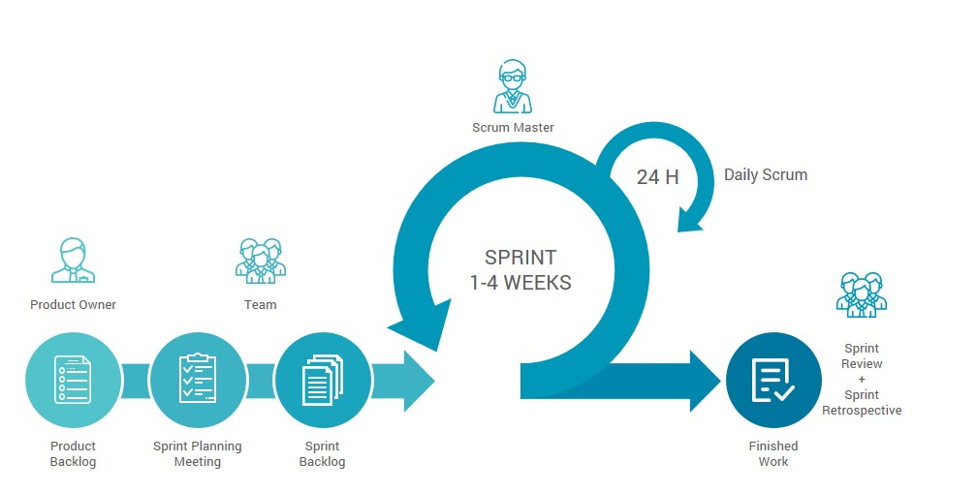  
Gambar 2.1. Cara kerja *Scrum* menggunakan metode *Agile*

Gambar 2.1 merupakan tahapan-tahapan yang dilakukan dalam pengembangan sistem menggunakan metode *Scrum*. Tahapan-tahapannya antara lain: *product backlog, sprint planning meeting, sprint backlog, sprint execution, finished work*.

* *Product Backlog*

Tahapan ini pengembang sistem mendapatkan daftar fitur yang akan dikembangkan sesuai kebutuhan dan dikelompokkan dalam *sprint* dengan cara melakukan wawancara. Kebutuhan - kebutuhan ini didapatkan dari hasil wawancara atau diskusi dengan perwakilan pihak perusahaan dengan jabatan direktur PT Surya Safety Nusantara bernama Surya Wijaya yang beralamat di Desa Makam, RT 003/002, Kecamatan Rembang, Kabupaten Purbalinga, Provinsi Jawa Tengah.

* *Sprint Planning Meeting*

Tahapan ini pengembang sistem melakukan pembahasan mengenai pembuatan *sprint* pada proyek yang akan dikerjakan.

* *Sprint Backlog*

Pada *sprint backlog*, pengembang sistem melakukan pembuatan ­*task* yang dikelompokkan berdasarkan *sprint*. *Task* disini merupakan pemecahan permasalahan ke dalam bentuk yang lebih sederhana.

* *Sprint Execution*

Tahapan ini, pengembang sistem melakukan pelaksanaan pengembangan fitur yang telah ditentukan dalam *sprint* yang terdapat *task* pada bagian *sprint backlog*.

* *Finished Work*

Tahapan ini merupakan bagian dari *sprint restropective* dan *sprint review* atau pembahasan tentang apa saja yang perlu ditingkatkan terkait proses kerja.

### Flowchart

Menurut Wibawanto (2017:20) “Flowchart adalah suatu bagan dengan simbol-simbol tertentu yang menggambarkan urutan proses secara mendetail dan hubungan antara suatu proses (intruksi) dengan proses lainnya dalam suatu program”. Diagram alur dapat menunjukan secara jelas, arus pengendalian suatu algoritma yakni bagaimana melaksanakan suatu rangkaian kegiatan secara logis dan sistematis.

### Activity Diagram

Menurut Sukamto dan Shalahuddin (2014:161) mengatakan bahwa “Diagram aktivitas atau activity diagram menggunakan workflow (aliran kerja) atau aktivitas dari sebuah sistem atau proses bisnis atau menu yang ada pada perangkat lunak.” Yang perlu diperhatikan disini adalah bahwa diagram aktivitas menggambarkan aktivitas sistem bukan apa yang dilakukan aktor, jadi aktivitas yang dapat dilakukan oleh sistem.

### Use Case Diagram

Menurut Sukamto dan Shalahuddin (2014:155), “use case diagram merupakan pemodelan untuk kelakuan (behavior) sistem yang akan dibuat. Use case mendeskripsikan sebuah interaksi antara satu atau lebih aktor dengan sistem informasi yang akan dibuat”. Secara Kasar, use case digunakan untuk mengetahui fungsi apa saja yang ada di dalam sebuah sistem informasi dan siapa saja yang berhak menggunakan fungsi-fungsi itu.

### ERD

ERD adalah diagram yang dipakai untuk mendokumentasikan data perusahaan dengan mengidentifikasi jenis entitas dan hubungannya (McLeod Jr., 2004). ERD merupakan peralatan pembuatan model data yang paling fleksibel. dapat diadaptasi untuk berbagai pendekatan yang mungkin diikuti perusahaan dalarn pengembangan sistem. Dengan menggunakan ERD dapat dilihat dengan jelas hubungan antar file-file dalam database dan melalui ERD ini diharapkan programmer dapat menentukan seperti apakah program yang akan dibuat. Hal ini sangat membantu dalam merevisi program atau dalam pengembangan program tersebut nantinya.

### Android

Android adalah sebuah sistem operasi untuk perangkat *mobile* berbasis Linux yang mencakup sistem operasi, *middleware* dan aplikasi. Android menyediakan *platform* terbuka bagi para pengembang untuk menciptakan aplikasi mereka sendiri untuk digunakan oleh bermacam peranti bergerak. Android memungkinkan perangkat lunak untuk dimodifikasi secara bebas dan didistribusikan oleh para pembuat perangkat, operator nirkabel, dan pengembang aplikasi.

### Kotlin

Kotlin adalah bahasa pemrograman modern, disajikan secara statis yang berjalan pada platform Java Virtual Machine (JVM). Kotlin menggunakan compiler LLVM yang artinya dapat dikompilasi ke dalam kode JavaScript. Kotlin dilengkapi dengan banyak fitur canggih yang dapat mempercepat tugas pengembangan setiap hari dan dikembangkan dengan mempertimbangkan produktivitas pengembang aplikasi. Pengembang didorong untuk mempertimbangkan potensi masalah yang mungkin muncul oleh kode mereka dari tahap awal proses pengembangan aplikasi. Dan dengan demikian, Kotlin memungkinkan pengembang untuk berhati-hati dan menulis kode lebih kuat dan stabil dalam produksi (Dicoding, 2020). Pada sistem ini Kotlin digunakan untuk membangun aplikasi android.

### Android Studio

Android Studio adalah Integrated Development Environment (IDE) resmi untuk pengembangan aplikasi android, berdasarkan IntelliJ IDEA. Selain editor kode dan alat pengembang IntelliJ yang kuat, Android Studio menawarkan lebih banyak fitur yang meningkatkan produktivitas saat membangun aplikasi android (Android Studio Official, 2020). Software ini digunakan sebagai alat untuk membuat aplikasi android.

### Postman

Postman adalah platform kolaborasi untuk pengembangan API. Dibuat oleh Abhinav Asthana, seorang programmer dan desainer yang berbasis di Bangalore, India. Postman memudahkan dalam menguji, mengembangkan, dan mendokumentasikan API. Fitur Postman yang sederhana membuat pengujian API dapat dilakukan dengan baik dan cepat. Cara kerja Postman dengan mengklasifikasi request berdasarkan request method, URL dan parameter-parameter request. Dalam pembuatan tugas akhir digitalisasi pelayanan administrasi dan ketahanan ekonomi masyarakat desa dengan teknik crowdsourcing, Postman digunakan sebagai penguji API.

### API

API adalah singkatan dari Application Programming Interface yaitu sebuah software yang memungkinkan para developer untuk mengintegrasikan dan mengizinkan dua aplikasi yang berbeda secara bersamaan untuk saling terhubung satu sama lain. Tujuan penggunaan dari API adalah untuk saling berbagi data antar aplikasi yang berbeda tersebut, Tujuan penggunaan API lainnya yaitu untuk mempercepat proses pengembangan aplikasi dengan cara menyediakan sebuah function yang terpisah sehingga para developer tidak perlu lagi membuat fitur yang serupa. (Anugrah Sandi, 2017). API digunakan untuk menghubungkan aplikasi android dan website pengelola untuk dapat saling berbagi data pada sistem ini.

### Visual Studio Code

Visual Studio Code adalah editor *source code* yang dikembangkan oleh Microsoft untuk Windows, Linux dan MacOS. Ini termasuk dukungan untuk debugging, GIT Control yang disematkan, penyorotan sintaks, penyelesaian kode cerdas, cuplikan, dan kode refactoring. Hal ini juga dapat disesuaikan, sehingga pengguna dapat mengubah tema editor, *shortcut keyboard,* dan preferensi. Visual Studio Code gratis dan *open-source*, meskipun unduhan resmi berada di bawah lisensi proprietary. Kode Visual Studio didasarkan pada Elektron, kerangka kerja yang digunakan untuk menyebarkan aplikasi Node.js untuk desktop yang berjalan pada Blinklayout. Meskipun menggunakan kerangka Elektron, Visual Studio Code tidak menggunakan Atom dan menggunakan komponen editor yang sama (diberi kode nama "Monaco") yang digunakan dalam Visual Studio Team Services yang sebelumnya disebut Visual Studio Online.

### XAMPP

XAMPP berperan sebagai server web pada komputer anda. XAMPP juga ‘ terakses dengan internet. atau dapat dikatakan bahwa XAMPP adalah sebuah software yang berfungsi untuk menjalankan website berbasis PHP dan menggunakan pengolah data MySQL dikomputer local. (Yogi wicaksono, 2008). Dalam buku yang berjudul Aplikasi Pemograman Web Dinamis dengan PHP dan MySql menjelaskan xamp adalah paket PHP berbasis open source yang berguna sebagai server yang berdiri sendiri (localhost).

### MySQL

MySQL adalah RDBMS *open source* dan *multithreaded* yang dibuat oleh Michael “Monty” Widenius pada 1995. Pada tahun 2000, MySQL dirilis dengan lisensi ganda yang mengijinkan publik untuk menggunakannya secara gratis di bawah lisensi GNU GPL (General Public License) yang menyebabkan popularitasnya melambung. Banyaknya fitur MySQL membuat *database* ini tetap menjadi sistem basis data yang hebat. Kecepatan adalah salah satu fiturnya yang menonjol. Dalam perbandingan oleh eWeek pada beberapa basis data (MySQL, Oracle, MS SQL, IBM DB2, dan Sybase ASE), MySQL dan Oracle menunjukkan performa dan skalabilitas terbaik. MySQL mampu menangani puluhan ribu tabel dan miliaran baris data dengan cepat dan lancar (Russell J.T. Dyer, 2008).

### Laravel

Laravel membuat lebih hemat biaya dan waktu. *Framework* ini terhitung lebih hemat biaya dibandingkan *framework* lainnya. Laravel juga mudah dikembangkan, karena aturan-aturan yang ada dalam Laravel, maka memudahkan pengembang lain yang akan mengembangkan *website* tersebut. Laravel juga memiliki dokumentasi yang lengkap. Dokumen Laravel bisa diakses di id-laravel.com, learning laravel.net, laracast.com dan Laravel-news.com. *User Friendly* merupakan kelebihan Laravel. Laravel dapat digunakan dengan mudah. Sehingga *framework* ini dikatakan *user friendly*. Selain itu, keamanan Laravel terjamin. Laravel memberi jaminan akan keamanan dari *framework* ini. Selain itu, ada juga komunitas Laravel. Penyelesaian masalah berkaitan dengan penggunaan Laravel terbilang banyak dan mudah ditemukan. Laravel mensupport metode MVC. MVC merupakan metode yang paling sering digunakan dalam penggunaan *website* saat ini. Laravel menggunakan metode MVC, sehingga memudahkan untuk pengembangan *website*.

### Figma

Figma adalah editor grafis vektor dan alat prototyping berbasis web serta fitur offline tambahan yang diaktifkan oleh aplikasi desktop untuk Mac OS dan Windows.. Rangkaian fitur Figma berfokus pada penggunaan dalam antarmuka pengguna dan desain pengalaman pengguna dengan penekanan pada kolaborasi waktu nyata (glints.com, 2020). Pada pengembangan sistem informasi ini, figma digunakan untuk membuat wireframe dan desain UI sistem.

### Github

Github adalah sebuah *storehouse online* yang digunakan untuk melakukan proyek secara kolaborasi. Github juga dikenal sebagai salah satu *storehouse* yang terbesar di dunia. Github sendiri berupa aplikasi yang bekerja berbasis *website* yang dilengkapi oleh VCS (Version Control System). Fungsi utama Github adalah untuk memudahkan manajemen proyek. Dengan Github akan bisa bekerja dan berkomunikasi dengan banyak orang dari beragam tempat, melacak progress proyek, melacak *bug*, membuat rencana proyek, manajemen tugas, dan lainnya. Selain itu, Github memberikan paket layanan penyimpanan *repository* secara gratis dan pribadi.

# **BAB III KEGIATAN PELAKSANAAN**

Pada bab ini akan dibahas mengenai kegiatan pelaksanaan tugas akhir dengan menggunakan metode agile.

## **Product Backlog**

Tahapan ini menentukan kebutuhan yang diperlukan dalam pengembangan sistem Tugas Akhir yang meliputi :

1. Analisis kebutuhan sistem
2. Perancangan diagram sistem
3. Perancangan antarmuka sistem
4. Pembuatan dan pengujian fitur aplikasi
5. Perancangan uji kepuasan pengguna

## **Sprint Planning Meeting**

Bagian ini menentukan estimasi waktu dalam pengerjaan setiap *sprint* atau kebutuhan sehingga dapat menjadi acuan dalam proses *Scrum*. Daftar *sprint* ditunjukkan pada Tabel 3.1.

Tabel 3.1. Daftar *Sprint* Kebutuhan

|  |  |  |  |  |  |
| --- | --- | --- | --- | --- | --- |
| No | Spint | Product Backlog | Prioritas | Estimasi Waktu (Hari) | Waktu digunakan (Hari) |
| 1. | 1 | Analisis kebutuhan sistem | Sangat Tinggi | 2 | 2 |
| 2. | 2 | Perancangan diagram sistem | Sangat Tinggi | 5 | 4 |
| 3. | 3 | Perancangan antarmuka sistem | Sangat Tinggi | 5 | 4 |
| 4. | 4 | Pembuatan dan pengujian fitur aplikasi | Sangat Tinggi | 30 | 28 |
| 5. | 5 | Perancangan uji kepuasan pengguna | Tinggi | 5 | 4 |
| **TOTAL** | | | | **47** | **2** |

Berdasarkan Tabel 3.1. didapatkan jumlah *sprint* sebanyak lima *sprint* dengan mempertimbangkan prioritas serta estimasi waktu yang digunakan dalam pengerjaan *sprint.* Estimasi waktu yang digunakan untuk pengerjaan lima *sprint* adalah empat minggu lebih dua hari dan waktu pengerjaan yang digunakan sebanyak empat minggu untuk menyelesaikan *sprint* yang sudah direncanakan.

## **Sprint Backlog**

Pada tahap ini ditentukan *task* pada setiap *sprint* yang dibuat pada sebelumnya.

### *Sprint* 1

Pada *sprint* ini mengerjakan kebutuhan pada bagian *product backlog* yaitu analisis tentang kebutuhan sistem, *task* yang dikerjakan terdapat pada Tabel 3.2.

Tabel 3.2. *Sprint* 1 : Analisis Kebutuhan Sistem

|  |  |  |  |
| --- | --- | --- | --- |
| **Product Backlog** | ***Task*** | **Estimasi Waktu (Hari)** | **Waktu yang digunakan (Hari)** |
| Analisis Kebutuhan Perangkat | Analisis kebutuhan perangkat keras | 1 | 1 |
| Analisis kebutuhan perangkat lunak | 1 | 1 |
| **TOTAL** | | **2** | **2** |

Dari Tabel 3.2 didapatkan jumlah *task,* estimasi waktu pengerjaan, dan waktu pengerjaan sebenarnya dalam mengerjakan *task – task* pada *backlog* analisis kebutuhan sistem.

### *Sprint* 2

Pada *sprint* ini mengerjakan kebutuhan pada bagian *product backlog* yaitu perancangan diagram sistem, *task* yang dikerjakan terdapat pada table 3.3.

Tabel 3.3. *Sprint* 2: Analisis Perancangan Diagram Sistem

|  |  |  |  |
| --- | --- | --- | --- |
| **Product Backlog** | **Task** | **Estimasi Waktu (Hari)** | **Waktu yang digunakan (Hari)** |
| Analisis perancangan diagram sistem | Analisis *use case diagram* |  |  |
| Analisis *activity diagram* |  |  |
| Analisis *entity relationship diagram* |  |  |
| **TOTAL** | |  |  |

Tabel 3.3 menjelaskan tentang jumlah *task*, estimasi waktu pegerjaan, dan waktu pengerjaan sebenarnya dalam mengerjakan *task – task* pada *backlog* analisis perancangan diagram sistem.

### *Sprint* 3

Pada sprint ini mengerjakan kebutuhan pada bagian product backlog yaitu perancangan antarmuka sistem yang terdiri dari aplikasi *website* administrator, *website* trainer dan *mobile* pengguna. Pada sprint ini terdiri dari fitur-fitur yang terdapat dalam sistem, task yang dikerjakan terdapat pada Tabel 3.4.

Tabel 3.4. *Sprint* 3 : Perancangan Antarmuka Sistem

|  |  |  |  |
| --- | --- | --- | --- |
| Product Backlog | Task | Estimasi Waktu (Hari) | Waktu yang digunakan (Hari) |
| Perancangan antarmuka sistem | **Antarmuka Website Administrator** | | |
| Halaman Login |  |  |
| Halaman Dashboard |  |  |
| Halaman Daftar Pelatihan |  |  |
| Halaman Tambah Pelatihan |  |  |
| Halaman Update Pelatihan |  |  |
| Halaman Detail Pelatihan |  |  |
| Halaman Riwayat Pelatihan |  |  |
| Halaman Detail Riwayat Pelatihan |  |  |
| Halaman Customer |  |  |
|  | Halaman Detail Customer |  |  |
| Halaman Update Customer |  |  |
| Halaman Trainer |  |  |
| Halaman Tambah Trainer |  |  |
| Halaman Update Trainer |  |  |
| Halaman Detail Trainer |  |  |
| Halaman Lowongan Pekerjaan |  |  |
| Halaman Tambah Lowongan Pekerjaan |  |  |
| Halaman Update Lowongan Pekerjaan |  |  |
| Halaman Detail Lowongan Pekerjaan |  |  |
| Halaman Pengaturan Akun |  |  |
| Halaman Edit Akun |  |  |
| **Antarmuka Website Trainer** | | |
| Halaman Login |  |  |
| Halaman Dashboard |  |  |
| Halaman Kelas Pelatihan |  |  |
| Halaman Detail Kelas Pelatihan |  |  |
| Halaman Pengaturan Akun |  |  |
| Halaman Edit Akun |  |  |
| **Antarmuka Aplikasi Andorid** | | |
| Halaman *Utama* |  |  |
| Halaman *Login* |  |  |
| Halaman *Register* |  |  |
| Halaman Daftar Pelatihan |  |  |
| Halaman Detail Pelatihan |  |  |
| Halaman Form Daftar Pelatihan |  |  |
| Halaman Pelatihan diikuti |  |  |
| Halaman Detail Pelatihan diikuti |  |  |
| Halaman Form Persyaratan Sertifikasi |  |  |
| Halaman Lowongan Pekerjaan |  |  |
| Halaman Detail Lowongan Pekerjaan |  |  |
| Halaman Profil Perusahaan |  |  |
| Halaman Pengaturan Akun |  |  |
|  | Halaman Edit Akun |  |  |
| TOTAL | |  |  |

### *Sprint* 4

Sprint ini mengerjakan kebutuhan pada bagian product backlog Pembuatan dan pengujian fitur aplikasi, task yang dikerjakan terdapat pada Tabel 3.5.

Tabel 3.5. *Sprint* 5 : Pembuatan dan Pengujian Fitur Aplikasi

|  |  |  |  |
| --- | --- | --- | --- |
| Product Backlog | Task | Estimasi Waktu (Hari) | Waktu yang digunakan (Hari) |
| Pembuatan dan Pengujian Fitur Aplikasi | **Antarmuka Website Administrator** | | |
| Pembuatan dan Pengujian Halaman Login |  |  |
| Pembuatan dan Pengujian Halaman Dashboard |  |  |
| Pembuatan dan Pengujian Halaman Daftar Pelatihan |  |  |
| Pembuatan dan Pengujian Halaman Tambah Pelatihan |  |  |
| Pembuatan dan Pengujian Halaman Update Pelatihan |  |  |
| Pembuatan dan Pengujian Halaman Detail Pelatihan |  |  |
| Pembuatan dan Pengujian Halaman Riwayat Pelatihan |  |  |
| Pembuatan dan Pengujian Halaman Detail Riwayat Pelatihan |  |  |
|  | Pembuatan dan Pengujian Halaman Customer |  |  |
| Pembuatan dan Pengujian Halaman Detail Customer |  |  |
| Pembuatan dan Pengujian Halaman Update Customer |  |  |
| Pembuatan dan Pengujian Halaman Trainer |  |  |
| Pembuatan dan Pengujian Halaman Tambah Trainer |  |  |
| Pembuatan dan Pengujian Halaman Update Trainer |  |  |
| Pembuatan dan Pengujian Halaman Detail Trainer |  |  |
| Pembuatan dan Pengujian Halaman Lowongan Pekerjaan |  |  |
| Pembuatan dan Pengujian Halaman Tambah Lowongan Pekerjaan |  |  |
| Pembuatan dan Pengujian Halaman Update Lowongan Pekerjaan |  |  |
| Pembuatan dan Pengujian Halaman Detail Lowongan Pekerjaan |  |  |
| Pembuatan dan Pengujian Halaman Pengaturan Akun |  |  |
| Pembuatan dan Pengujian Halaman Edit Akun |  |  |
| **Antarmuka Website Trainer** | | |
|  | Pembuatan dan Pengujian Halaman Login |  |  |
| Pembuatan dan Pengujian Halaman Dashboard |  |  |
| Pembuatan dan Pengujian Halaman Kelas Pelatihan |  |  |
| Pembuatan dan Pengujian Halaman Detail Kelas Pelatihan |  |  |
| Pembuatan dan Pengujian Halaman Pengaturan Akun |  |  |
| Pembuatan dan Pengujian Halaman Edit Akun |  |  |
| **Antarmuka Aplikasi Andorid** | | |
| Pembuatan dan Pengujian Halaman *Utama* |  |  |
| Pembuatan dan Pengujian Halaman *Login* |  |  |
| Pembuatan dan Pengujian Halaman *Register* |  |  |
| Pembuatan dan Pengujian Halaman Daftar Pelatihan |  |  |
| Pembuatan dan Pengujian Halaman Detail Pelatihan |  |  |
| Pembuatan dan Pengujian Halaman Form Daftar Pelatihan |  |  |
| Pembuatan dan Pengujian Halaman Pelatihan diikuti |  |  |
| Pembuatan dan Pengujian Halaman Detail Pelatihan diikuti |  |  |
| Pembuatan dan Pengujian Form Persyaratan Sertifikasi |  |  |
| Pembuatan dan Pengujian Halaman Lowongan Pekerjaan |  |  |
| Pembuatan dan Pengujian Halaman Detail Lowongan Pekerjaan |  |  |
| Pembuatan dan Pengujian Halaman Profil Perusahaan |  |  |
| Pembuatan dan Pengujian Halaman Pengaturan Akun |  |  |
| Pembuatan dan Pengujian Halaman Edit Akun |  |  |
| TOTAL | |  |  |

### *Sprint* 5

Pada *sprint* ini mengerjakan kebutuhan pada bagian *product backlog* yaitu Perancangan uji kepuasan pengguna, *task* yang dikerjakan terdapat pada Tabel 3.6.

Tabel 3.6. Perancangan Uji Kepuasan Pengguna

|  |  |  |  |
| --- | --- | --- | --- |
| **Product Backlog** | **Task** | **Estimasi Waktu (Hari)** | **Waktu yang digunakan (Hari)** |
| Perancangan uji kepuasan pengguna | Pembuatan Pertanyaan |  |  |
| Pembuatan Indikator Penilaian |  |  |
| Pembuatan Indikator Kepuasan Pengguna |  |  |
| **TOTAL** | |  |  |

## ***Sprint Exectuion***

Tahapan ini melakukan pengerjaan *task-task* yang telah ditentukan pada bagian *sprint backlog*.

### *Sprint* 1 : Analisis Kebutuhan Sistem

S*print* ini membahas mengenai analisis kebutuhan perangkat berupa  
kebutuhan perangkat keras (*hardware*) dan kebutuhan perangkat lunak (*software*)  
yang diperlukan dalam pembuatan tugas akhir Sistem Informasi Penyedia Jasa Pelatihan di PT Surya Safety Nusantara*.*

1. **Kebutuhan Perangkat Keras**

Perangkat keras yang dibutuhkan untuk membangun sistem informasi penyedia jasa pelatihan adalah sebagai berikut :

1. Laptop
2. Mouse
3. **Kebutuhan Perangkat Lunak**

Perangkat keras yang dibutuhkan untuk membangun sistem informasi penyedia jasa pelatihan adalah sebagai berikut :

1. Windows 10
2. Visual Studio Code
3. Chrome Browser
4. XAMPP
5. Framework Laravel
6. Andorid Studio
7. Postman
8. Kotlin
9. MySQL
10. Github

### *Sprint* 2 : Perancangan Diagram Sistem

Pada *sprint* ini merupakan gambaran dari sebuah sistem yang dirancang menggunakan diagram yang terdiri dari *activity* diagram *usecase* diagram, ERD *(Entity Relationship Diagram).*

1. *Usecase* Diagram

Use Case Diagram merupakan sebuah diagram yang digunakan untuk menggambarkan interaksi antara “aktor” dengan sistem. Use Case Diagram sistem informasi penyedia jasa pelatihan akan dipaparkan pada Gambar 3.1.

Pada Gambar 3.1. terdapat tiga aktor yang terdapat dalam sistem yaitu administrator, trainer dan user. Setiap aktor memiliki tugas masing-masing. Administrator dapat menampilkan dashboard, manajemen daftar pelatihan, menampilkan riwayat pelatihan, manajemen informasi customer, manajemen informasi trainer, manajemen lowongan pekerjaan, dan mengakses dan mengedit pengaturan akun. Trainer dapat menampilkan dashboard, mengakses kelas pelatihan, melengkapi materi pelatihan, dan mengakses dan mengedit pengaturan akun. Sedangkan Customer dapat mengakses list dan detail pelatihan, mendaftar pelatihan, mengakses list dan detail kelas diikuti, melengkapi persyaratan dan tugas pelatihan, mengakses materi dan sertifikat pelatihan, mengakses list dan detail lowongan pekerjaan, mengakses profile perusahaan, dan mengakses dan mengedit pengaturan akun.

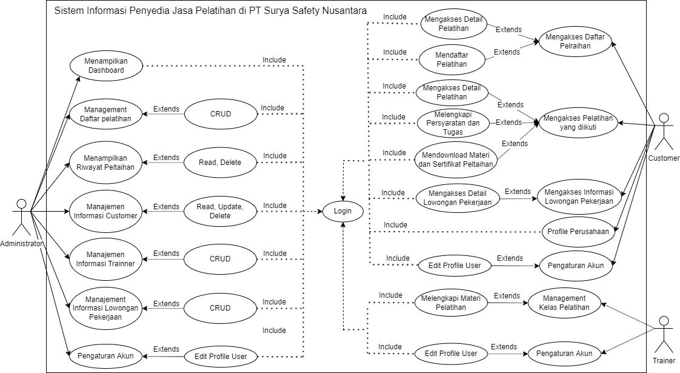

Gambar 3.1. *Use Case Diagram Sistem*

1. *ERD*

ERD (Entity Relationship Diagram) ditampilkan pada Gambar 3.2.

Pada Gambar 3.2. ERD aplikasi ini terdapat sepuluh entitas yaitu Trainers, CustDocumnets, TrainersDocument, FileType, Users, TrainingRecords, Trainings, Administrators, Customers, Invoices. Entitas Trainers, Administrators, dan Customers memiliki relasi *one-to-one* terhadap entitas Users. Selain itu entitas Trainers juga memiliki relasi *one-to-many* terhadap entitas TrainingRecords, *one-to-many* terhadap entitas Trainings. Kemudian entitas Customers memiliki relasi *one-to-many* terhadap entitas Invoices, entitas CustDocuments, dan entitas Training Records. Lalu entitas FileType memiliki relasi *one-to-many* terhadap entitas TrainerDocuments dan entitas CustDocuments

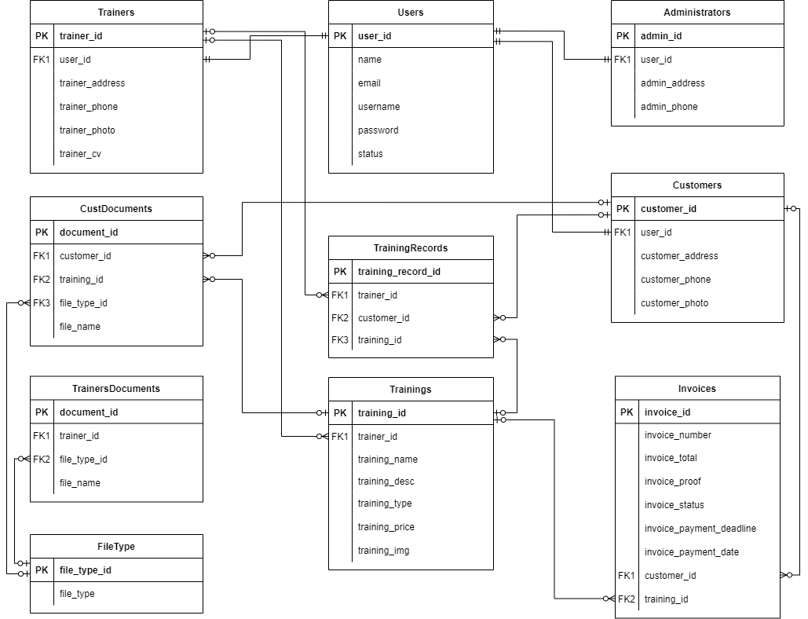  
Gambar 3.2. *Entity Relationalship Diagram*

1. *Activity* Diagram

Activity Diagram merupakan sebuah diagram yang digunakan untuk menggambarkan alur dari aktifitas-aktifitas yang ada dalam sistem ini. Berikut merupakan diagram yang terdapat pada sistem ini berdasarkan administrator, trainer dan Customer.

1. Administrator

Activity Diagram administrator terdiri dari alur yang ditampilkan berdasarkan pada gambar berikut.

* 1. *Activity* Diagram Login

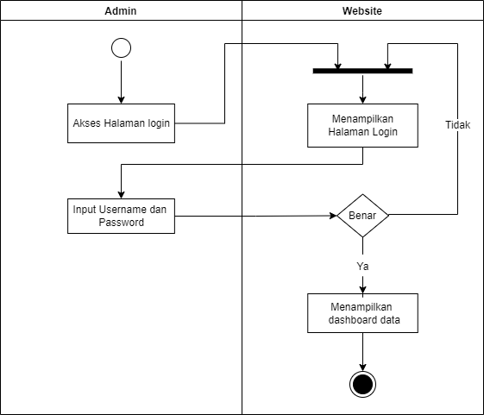

Gambar 3.3. Activity Diagram Login Adminstrator

Berdasarkan Gambar 3.3. administrator dapat melakukan login dengan mengakses halaman login terlebih dahulu. Setelah itu administrator memasukkan username dan password yang dimilikinya. Jika proses login telah berhasil, sistem akan menampilkan dashboard awal administrator. Namun jika proses login gagal, administrator akan tetap berada di halaman login.

* 1. *Activity* Diagram Menampilkan Dashboard

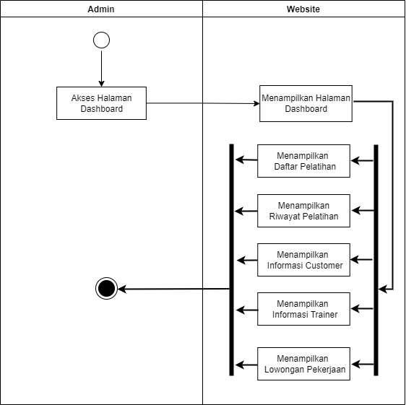

Gambar 3.4. Activity Diagram Menampilkan Dashboard

Berdasarkan Gambar 3.4 administrator dapat melihat kalkulasi jumlah daftar pelatihan, jumlah riwayat pelatihan, jumlah customers, jumlah trainer, dan jumlah lowongan pekerjaan. Kalkulasi pada dashboard akan bertambah seiring adanya data.

* 1. *Activity* Diagram Management Pelatihan

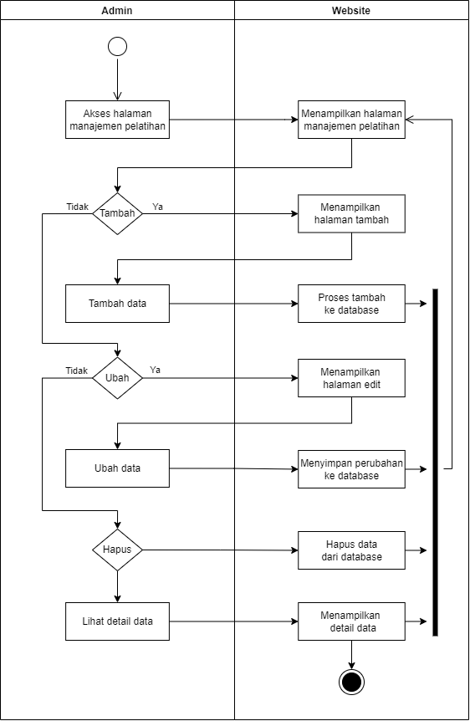

Gambar 3.5. *Activity* Diagram Management Pelatihan

Berdasarkan Gambar 3.5. administrator melakukan manajemen pelatihan dengan mengakses halaman manajemen pelatihan terlebih dahulu. Setelah ditampilkan daftar pelatihan, administrator dapat menambahkan, mengedit, dan menghapus data daftar pelatihan yang akan disimpan oleh *database.* Jika administrator tidak melakukan penambahan, pengeditan, atau penghapusan maka akan ditampilkan kembali halaman manajemen pelatihan.

* 1. *Activity* Diagram Riwayat Pelatihan

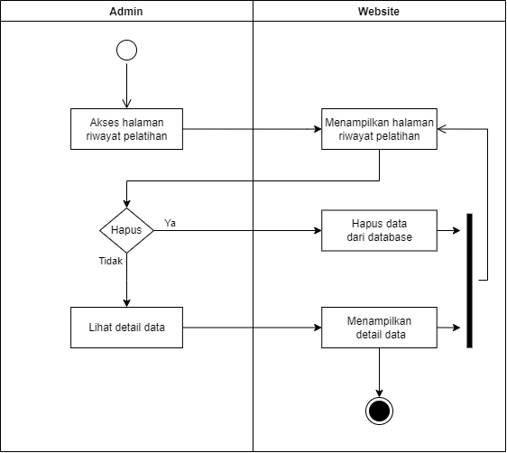

Gambar 3.6. Activity Diagram Riwayat Pelatihan

Berdasarkan Gambar 3.6. administrator mengakses halaman riwayat pelatihan terlebih dahulu. Setelah ditampilkan riwayat pelatihan, administrator dapat menghapus dan melihat detail pelatihan yang akan disimpan oleh *database.* Jika administrator tidak melakukan penghapusan dan melihat detail pelatihan maka akan ditampilkan kembali halaman riwayat pelatihan.

* 1. *Activity* Diagram Manajemen Customer

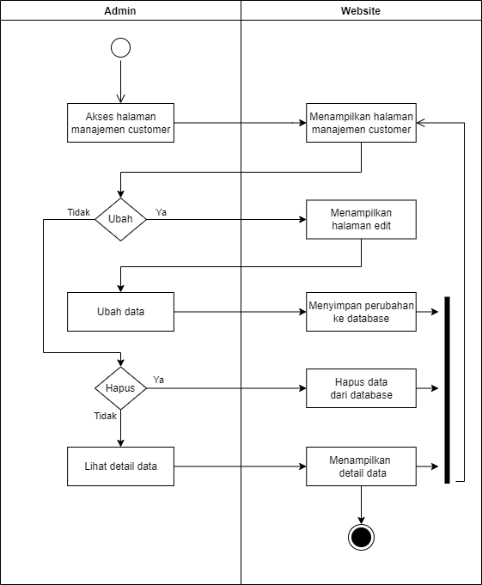

Gambar 3.7. *Activity Diagram* Manajemen Customers

Berdasarkan Gambar 3.7. administrator mengakses halaman manajemen customer terlebih dahulu. Setelah ditampilkan informasi customer, administrator dapat mengubah, menghapus dan melihat detail customer yang akan disimpan oleh *database.* Jika administrator tidak melakukan pengubahan, penghapusan dan melihat detail pelatihan maka akan ditampilkan kembali halaman manajemen customer.

* 1. *Activity* Diagram Manajemen Trainer

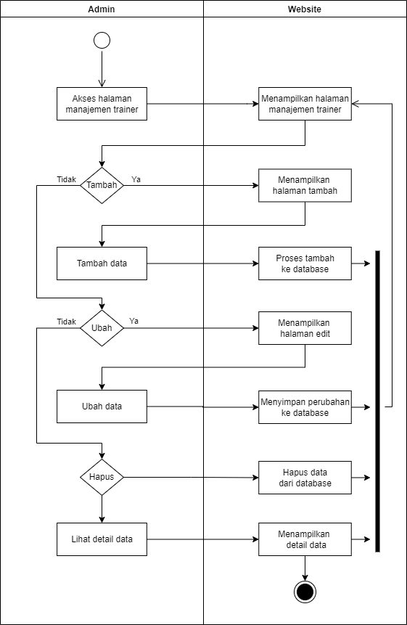

Gambar 3.8. Activity Diagram Manajemen Trainer

Berdasarkan Gambar 3.8. administrator mengakses halaman manajemen trainer terlebih dahulu. Setelah ditampilkan informasi trainer, administrator dapat menambah, mengubah, menghapus dan melihat detail trainer yang akan disimpan oleh *database.* Jika administrator tidak melakukan pengubahan, penghapusan dan melihat detail pelatihan maka akan ditampilkan kembali halaman manajemen trainer.

* 1. *Activity* Diagram Manajemen Lowongan Pekerjaan

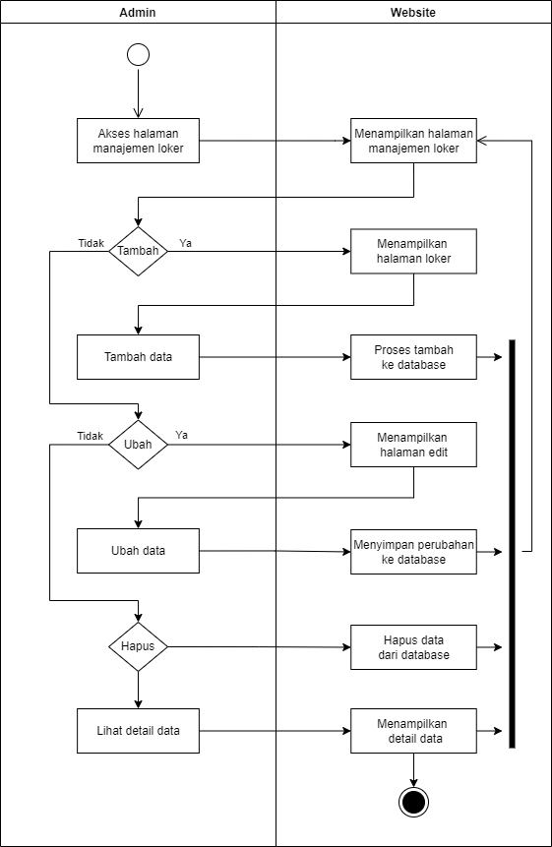

Gambar 3.10. Activity Diagram Manajemen Lowongan Pekerjaan

Berdasarkan Gambar 3.10. administrator mengakses halaman manajemen lowongan pekerjaan terlebih dahulu. Setelah ditampilkan informasi lowongan pekerjaan, administrator dapat mengubah, menghapus yang akan disimpan oleh *database.* Jika administrator tidak melakukan pengubahan, penghapusan dan pengeditan maka akan ditampilkan kembali halaman manajemen lowongan pekerjaan.

* 1. *Activity* Diagram Pengaturan Akun

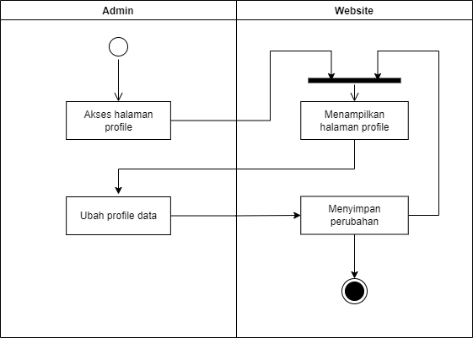

Gambar 3.11 Activity Diagram Pengaturan akun

Berdasarkan Gambar 3.11. administrator mengakses halaman pengaturan akun terlebih dahulu. Setelah ditampilkan informasi akun, administrator dapat mengubah akun yang akan disimpan oleh *database.* Jika administrator tidak melakukan pengubahan maka akan ditampilkan kembali halaman pengaturan akun.

1. Trainer

Activity Diagram trainer terdiri dari alur yang ditampilkan berdasarkan pada gambar berikut.

* 1. *Activity* Diagram Login

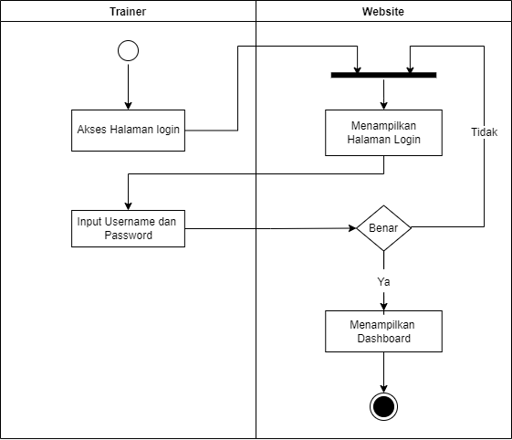

Gambar 3.12 Activity Diagram Login

Berdasarkan Gambar 3.12 trainer dapat melakukan login dengan mengakses halaman login terlebih dahulu. Setelah itu trainer memasukkan username dan password. Jika proses login telah berhasil, sistem akan menampilkan dashboard awal trainer. Namun jika proses login gagal, trainer akan tetap berada di halaman login.

* 1. *Activity* Diagram Menampilkan Dashboard

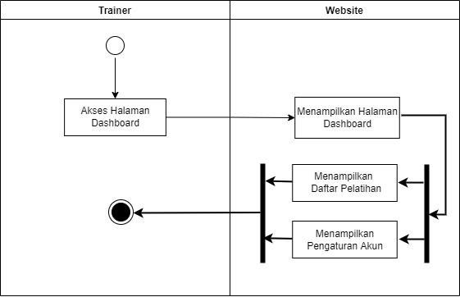

Gambar 3.13. Activity Diagram Menampilkan Dashboard

Berdasarkan Gambar 3.13. Trainer dapat melihat kalkulasi jumlah daftar pelatihan. Kalkulasi pada dashboard akan bertambah seiring adanya data.

* 1. *Activity* Diagram Daftar Pelatihan

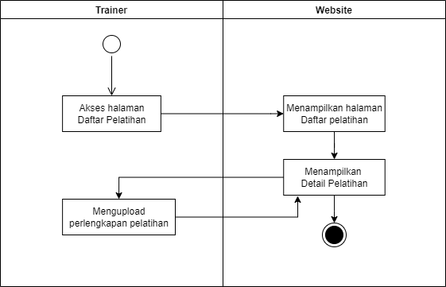

Gambar 3.14. Activity Diagram Daftar Pelatihan

Berdasarkan Gambar 3.14 trainer mengakses halaman daftar pelatihan terlebih dahulu. Setelah ditampilkan daftar pelatihan, trainer dapat melihat detail pelatihan dan menambah perlengkapan pelatihan yang akan disimpan oleh *database.* Jika trainer tidak melakukan penambahan maka akan ditampilkan kembali halaman daftar pelatihan.

* 1. *Activity* Diagram Pengaturan Akun

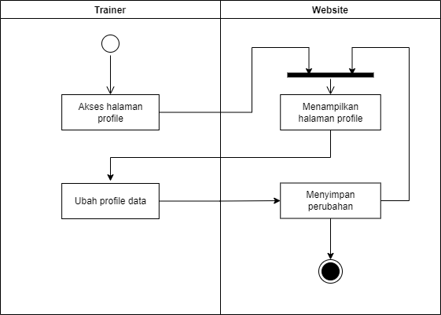

Gambar 3.15. Activity Diagram Pengaturan Akun

Berdasarkan Gambar 3.15. trainer mengakses halaman pengaturan akun terlebih dahulu. Setelah ditampilkan informasi akun, trainer dapat mengubah akun yang akan disimpan oleh *database.* Jika trainer tidak melakukan pengubahan maka akan ditampilkan kembali halaman pengaturan akun.

1. Customer

Activity Diagram customer terdiri dari alur yang ditampilkan berdasarkan pada gambar berikut.

* 1. Activity Diagram Halaman Utama

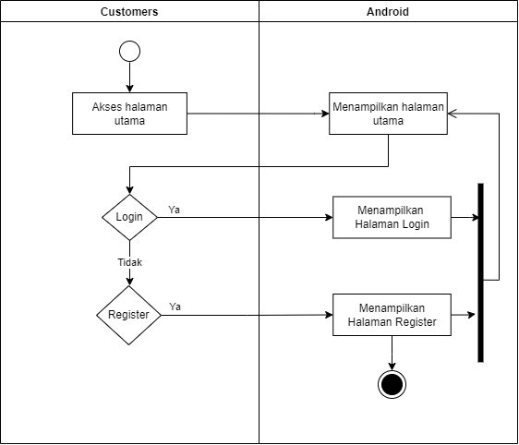

Gambar 3.16. Activity Diagram Halaman Utama

Berdasarkan Gambar 3.16. cutomers dapat memilih untuk login atau register. Kemudian customers akan diarahkan ke halaman yang dipilih.

* 1. *Activity* Diagram Login

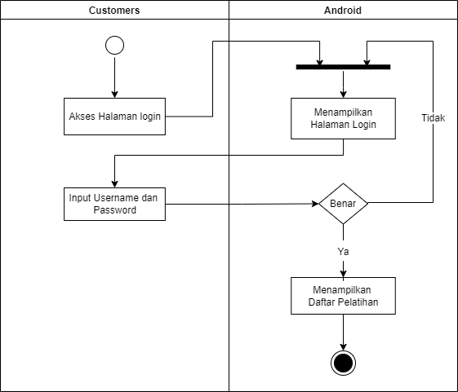

Gambar 3.17. Activity Diagram Login

Berdasarkan Gambar 3.17. cutomers dapat melakukan login dengan mengakses halaman login terlebih dahulu. Setelah itu customers memasukkan username dan password yang dimilikinya. Jika proses login telah berhasil, sistem akan menampilkan daftar pelatihan. Namun jika proses login gagal, customers akan tetap berada di halaman login.

* 1. *Activity* Diagram Register

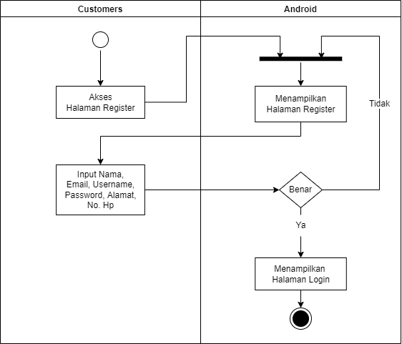

Gambar 3.17. Activity Diagram Register

Berdasarkan Gambar 3.17. trainer dapat melakukan register dengan mengakses halaman register terlebih dahulu. Setelah itu trainer memasukkan nama, email, username dan password, alamat, no. hp yang dimilikinya. Jika proses registrasi telah berhasil, sistem akan menampilkan halaman login. Namun jika proses register gagal, trainer akan tetap berada di halaman register.

* 1. *Activity* Diagram Daftar Pelatihan

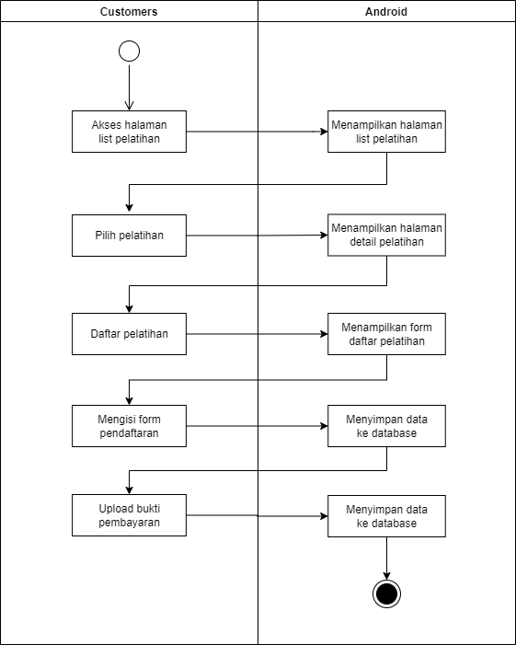

Gambar 3.18. Activity Diagram Daftar Pelatihan

Berdasarkan Gambar 3.18. customers mengakses halaman daftar pelatihan terlebih dahulu. Setelah itu customer memilih pelatihan, mendaftar pelatihan, mengisi form pendaftaran dan mengisi bukti pembayaran. Jika proses pendaftaran telah berhasil, sistem akan menampilkan detail pelatihan. Namun jika proses pendaftaran gagal, customer akan tetap berada di pendaftaran.

* 1. *Activity* Diagram Pelatihan yang diikuti

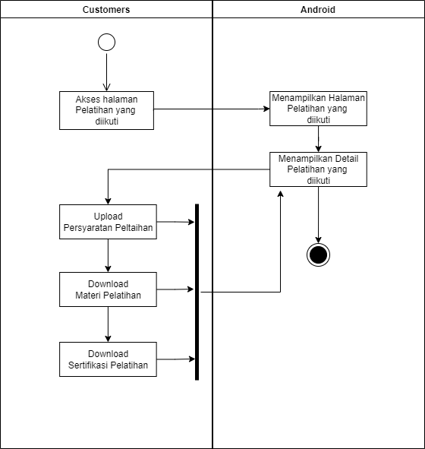

Gambar 3.19. Activity Diagram Pelatihan yang diikuti

Berdasarkan Gambar 3.19. customers mengakses halaman pelatihan yang diiktui. Setelah itu customers dapat mengupload persyaratan pelatihan, download materi pelatihan dan sertifikasi pelatihan. Jika tidak melakukan upload dan download customers akan tetap berada di halaman detail pelatihan.

* 1. *Activity* Diagram Info Lowongan Pekerjaan

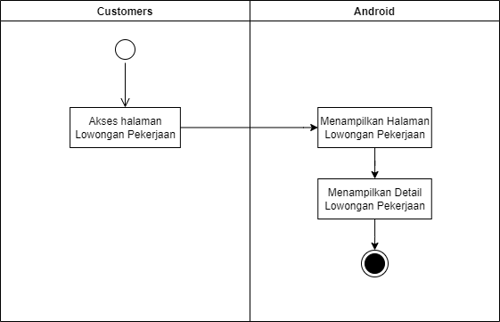

Gambar 3.20. Activity Diagram Infor Lowongan Pekerjaan

Berdasarkan Gambar 3.18. customers mengakses halaman lowongan pekerjaan terlebih dahulu. Setelah itu customer memilih daftar lowongan pekerjaan, dan melihat detail lowongan pekerjaan.

* 1. *Activity* Diagram Profile Perusahaan

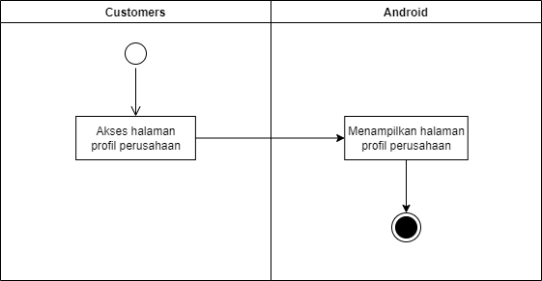

Gambar 3.21. Activity Diagram Profile Perusahaan

Berdasarkan Gambar 3.18. customers mengakses halaman profile perusahanaan terlebih dahulu. Setelah itu customer dapat melihat detail profile perusahaan.

* 1. *Activity* Diagram Pengaturan Akun

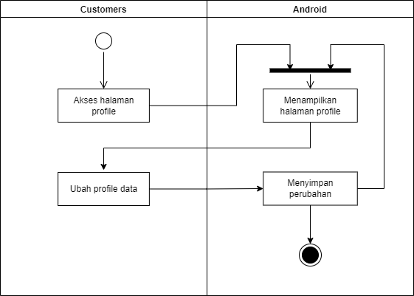

Gambar 3.22. Activity Diagram Pengaturan Akun

Berdasarkan Gambar 3.22. customer mengakses halaman pengaturan akun terlebih dahulu. Setelah ditampilkan informasi akun, customer dapat mengubah akun yang akan disimpan oleh *database.* Jika trainer tidak melakukan pengubahan maka akan ditampilkan kembali halaman pengaturan akun.

### *Sprint* 3 : Perancangan Antarmuka Sistem

Pada bagian sprint ini akan dibahas mengenai perancangan tampilan User Interface (UI) dari Tugas Akhir sistem informasi penyedia jasa pelatihan di PT Surya Safety Nusantara.

1. Aplikasi Customer
   1. Halaman Utama
   2. Halaman Login
   3. Halaman Register
   4. Halaman Daftar Pelatihan
   5. Halaman Detail Pelatihan
   6. Halaman Form Daftar Pelatihan
   7. Halaman Pelatihan yang diikuti
   8. Halaman Detail Pelatihan yang diikuti
   9. Halaman Lowongan Pekerjaan
   10. Halaman Profil Perusahaan
   11. Halaman Pengaturan Akun
2. Website Administrator
   1. Halaman Login
   2. Halaman Dashboard
   3. Halaman Daftar Pelatihan
   4. Halaman Tambah Pelatihan
   5. Halaman Update Pelatihan
   6. Halaman Detail Pelatihan
   7. Halaman Riwayat Pelatihan
   8. Halaman Detail Riwayat Pelatihan
   9. Halaman Customers
   10. Halaman Detail Customers
   11. Halaman Update Customers
   12. Halaman Trainer
   13. Halaman Tambah Trainer
   14. Halaman Update Trainer
   15. Halaman Detail Trainer
   16. Halaman Lowongan pekerjaan
   17. Halaman Tambah Lowongan Pekerjaan
   18. Halaman Update Lowongan Pekerjaan
   19. Halaman Delete Lowongan Pekerjaan
   20. Halaman Detali Lowongan Pekerjaan
   21. Halaman Pengaturan Akun
3. Website Trainer
   1. Halaman Login
   2. Halaman Dashboard
   3. Halaman Kelas Pelatihan
   4. Halaman Detail Kelas Pelatihan
   5. Halaman Pengaturan Akun

### *Sprint* 4 : Pembuatan dan Pengujian Fitur Aplikasi

Sprint ini merupakan pembahasan dari perancangan halaman dari setiap fitur, pembuatan, dan pengujian fitur aplikasi yang terdiri dari aplikasi Android untuk customer maupun Web untuk administrator dan trainer. Berikut beberapa fitur yang diuraikan dalam pembahasan sprint ini.

1. Aplikasi Customer
   1. Halaman Splash Screen
   2. Halaman Login
   3. Halaman Register
   4. Halaman Daftar Pelatihan
   5. Halaman Detail Pelatihan
   6. Halaman Form Daftar Pelatihan
   7. Halaman Pelatihan yang diikuti
   8. Halaman Detail Pelatihan yang diikuti
   9. Halaman Lowongan Pekerjaan
   10. Halaman Profil Perusahaan
   11. Halaman Pengaturan Akun
2. Website Administrator
   1. Halaman Login
   2. Halaman Dashboard
   3. Halaman Daftar Pelatihan
   4. Halaman Tambah Pelatihan
   5. Halaman Update Pelatihan
   6. Halaman Detail Pelatihan
   7. Halaman Riwayat Pelatihan
   8. Halaman Detail Riwayat Pelatihan
   9. Halaman Customers
   10. Halaman Detail Customers
   11. Halaman Update Customers
   12. Halaman Trainer
   13. Halaman Tambah Trainer
   14. Halaman Update Trainer
   15. Halaman Detail Trainer
   16. Halaman Lowongan pekerjaan
   17. Halaman Tambah Lowongan Pekerjaan
   18. Halaman Update Lowongan Pekerjaan
   19. Halaman Delete Lowongan Pekerjaan
   20. Halaman Detali Lowongan Pekerjaan
   21. Halaman Pengaturan Akun
3. Website Trainer
   1. Halaman Login
   2. Halaman Dashboard
   3. Halaman Kelas Pelatihan
   4. Halaman Detail Kelas Pelatihan
   5. Halaman Pengaturan Akun

### *Spritn* 5 : Perancangan Uji Kepuasan Pengguna

Pada tahapan ini dilakukan pengujian sistem yang telah jadi kepada beberapa pengguna. Dalam pengujian ini caranya dengan memberikan beberapa pertanyaan seperti yang ditunjukkan pada Tabel 3.41 untuk mendapatkan hasil perhitungan yang digunakan sebagai acuan untuk mengetahui tingkat kepuasan pengguna dalam menggunakan sistem ini. Perancangan uji kepuasan pengguna ini terdiri dari daftar pertanyaan, indikator penilaian, dan indikator kepuasan pengguna.

Tabel 3. 51. Daftar Pertanyaan

|  |  |
| --- | --- |
| No | Kriteria Pertanyaan |
| 1 | Seberapa puas kebermanfaatan aplikasi Sistem Informasi Penyedia Jasa Pelatihan di PT Surya Safety Nusantara ? |
| 2 | Seberapa puas kebermanfaatan fitur aplikasi Sistem Informasi Penyedia Jasa Pelatihan di PT Surya Safety Nusantara ? |
| 3 | Seberapa puas kemudahan penggunaan aplikasi Sistem Informasi Penyedia Jasa Pelatihan di PT Surya Safety Nusantara ? |
| 4 | Seberapa puas tampilan aplikasi Sistem Informasi Penyedia Jasa Pelatihan di PT Surya Safety Nusantara ? |
| 5 | Seberapa puas pengalaman pengguna aplikasi Sistem Informasi Penyedia Jasa Pelatihan di PT Surya Safety Nusantara ? |

Tabel 3. 52. Indikator Penilaian

|  |  |
| --- | --- |
| Predikat | Nilai |
| Sangat Puas | 5 |
| Puas | 4 |
| Cukup | 3 |
| Tidak Puas | 2 |
| Sangat Tidak Puas | 1 |

Tabel 3. 53. Indikator Kepuasan Pengguna

|  |  |
| --- | --- |
| Kategori | Presentasi |
| Sangat Memuaskan | 81% - 100% |
| Memuaskan | 61% - 80% |
| Cukup Memuaskan | 41% - 60% |
| Tidak Memuaskan | 21% - 40% |
| Sangat Tidak Memuaskan | 0 - 20 % |

Untuk menghitung tingkat kepuasan pengguna menggunakan rumus sebagai berikut:

Presentase Kepuasan Pengguna (%) =

# **BAB IV ANALISIS DAN PEMBAHASAN**

Bab ini berisi analisis dan pembahasan sistem serta aplikasi yang sudah dirancang sebelumnya. Analisis dan pembahasan terdiri dari analisis serta penguji sistem aplikasi dan kepuasan pengguna.

## **Analisis dan Pembahasan Sistem**

## **Pembahasan Sistem**

# **BAB V KESIMPULAN**

Dari hasil pembuatan Tugas Akhir Sistem Informasi Penyedia Jasa Pelatihan di PT Surya Safety Nusantara didapatkan kesimpulan sebagai berikut :

# **DAFTAR PUSTAKA**

Achmadi Prasita Nugroho, B. H. A. A. W. (2016). Enterprise Sistem Administrasi Untuk Lembaga Kursus Dan Pelatihan Studi Kasus Di Lkp Inka Group Pasuruan. *J I M P - Jurnal Informatika Merdeka Pasuruan*, *1*(2), 81–110. https://doi.org/10.37438/jimp.v1i2.25

Dan, K., Lpk, P., & Surakarta, J. (2012). Sistem Informasi Akademik Dengan Borland Delphi7 Pada Lembaga. *Sistem Informasi Akademik*, *8*, 21–28.

Gunawan, W. W., Andjarwirawan, J., & Budhi, G. S. (2014). Pembuatan Sistem Informasi Administrasi Untuk Kursus Mobil Berbasis Website dan Mobile. *Jurnal Infra*, *2*(2), 1–5.

Kurniawan, F., Ruliansyah, R., & Kadafi, M. (2019). Sistem Informasi Penyedia Layanan Kursus di Kota Palembang. *Jusifo*, *5*(1), 39–50. https://doi.org/10.19109/jusifo.v5i1.5007

Liliana, L., Wijaya, A. S., Fernando, N., Hartono, H., & Bangkalang, D. H. (2019). Yuk Les: Information Systems on Online Private Course Services Based on Mobile Application. *JBASE - Journal of Business and Audit Information Systems*, *2*(2). https://doi.org/10.30813/jbase.v2i2.1726

Mahmudah, R. A., Syafarina, G. A., & Setiadi, B. (n.d.). *“Sistem Pelayanan Dan Jadwal Pelatihan Ketenagakerjaan Berbasis Web Pada Dinas Tenaga Kerja Kabupaten Tapin.”*

Mulyadi, Hoiriah, Supriadi, D., & Mugiati, R. (2018). Sistem Informasi Pendaftaran Kursus Berbasis Web Pada Yayasan Musik Jakarta. *IJCIT (Indonesian Journal on Computer and Information Technology)*, *3*(2), 2–3.

Russell J.T. Dyer. (2008). *MySQL in a Nutshell* (Second Esi).

Santana, J., Bahtiar, N., Si, S., Helmie, D., & Wibawa, A. (2012). *Sistem Informasi Akademik Lembaga Kursus Dan Pelatihan Berbasis Web*. 8. http://eprints.undip.ac.id/39396/3/Naskah_Publikasi.pdf

Simpony, B. K., Anggara, A., Supriadi, D., & Gunawan, A. (2020). Sistem Informasi Pelayanan Administrasi Berbasis Web Pada LPK Kurnia Dewi Kabupaten Tasikmalaya. *IJCIT (Indonesian Journal on Computer and Information Technology)*, *5*(1), 14–20. https://doi.org/10.31294/ijcit.v5i1.6537

Sommerville, I. (2011). *Software Engineering (9th Edition)* (9th ed.). Pearson Education.

Sova, E., & Rahayu, D. A. (2019). Perancangan Sistem Informasi Berbasis Web Untuk Pendaftaran Peserta Pelatihan Kursus Sertifikasi Internasional Secara Daring Di Universitas Gunadarma. *Jurnal Ilmiah Informatika Komputer*, *24*(1), 76–87. https://doi.org/10.35760/ik.2019.v24i1.1991

Sujono, A. G., & Nugroho, H. A. (2015). Sistem Informasi Administrasi Pelatihan dengan Manajemen Workflow Berbasis Web Information System of Training Administration using Web Based Workflow Management. *Pekommas*, *18*(2), 83–92. https://media.neliti.com/media/publications/222428-none-6f4fa971.pdf

Yugus, R. F. (2017). Rancang Bangun Sistem Informasi Kursus Mengemudi berbasis Web pada Lembaga Kursus Mengemudi Berlian. *Jurnal Manajemen Informatika*, *7*, 10.